REQUERIMENTO nº 1165/2021
Súmula: - Requer ao Executivo – Excelentíssimo Prefeito Igor Soares, junto a Secretaria Municipal de Esporte e Lazer, Sr. Eduardo Sanches Casagrande, para que informe a esta Casa de Leis, se existe a possibilidade de construção de uma Academia ao ar livre e uma Pista de caminhada ao redor terreno localizada entre as Ruas Eloizo Ferreira Lopes 323 com a Rua Cesar Rossi Antunes até a altura do nº 57 – Vale do Sol II – neste município.

REQUEIRO à Mesa, após ouvido o Douto Plenário na forma regimental vigente, seja o presente encaminhado para o Executivo para que preste informações a esta Casa de Leis, se existe a possibilidade de construção de uma academia ao ar livre e uma pista de caminhada localizada entre as Ruas Eloizo Ferreira Lopes 323 com a Rua Cesar Rossi Antunes até a altura do nº 57 – Vale do Sol II, neste município.

Justificativa

Senhor Presidente: -
Senhores Vereadores: -
Senhoras Vereadoras: -

Em visita ao Bairro recém-formado Vale do Sol II e a pedido dos moradores do local, verifiquei que algumas ações que darão mais qualidade de vida aos moradores.
No local existe uma área de 1.675,98 m² denominado SISTEMA DE LAZER 2 que fica ao redor da ÀREA VERDE 2, localizado entre as Ruas Eloizo Ferreira Lopes com a Cesar Rossi Antunes, analisando o local, verifiquei a possibilidade da construção de uma pista de caminhada com iluminação pública e a implantação da academia ao ar livre.
Como vimos em nossa cidade, a prática de caminhadas tem se tornado um hábito comum de grande parte da população Itapeviense, nos períodos da manhã e da tarde, atividade que inclusive traz inúmeros benefícios a saúde, sendo até mesmo indicado por muitos profissionais da saúde quando se fala em qualidade de vida. Neste sentido, estou propondo a construção de uma pista de caminhada com a implantação da academia ao ar livre, para que os moradores do bairro e dos bairros adjacentes possam ter um equipamento que melhore a qualidade de vida.
Vale ressaltar que é de extrema importância incentivar e oferecer alternativas gratuitas para a prática de exercícios, que está diretamente relacionada à saúde e criar sistema que tragam benefícios ao longo de mobilidade, conectados a áreas arborizadas e de preservação permanente.
E neste sentido gostaria de poder contar com os nobres pares na aprovação deste requerimento.
Seguem fotos e croqui do local.
Sala das Sessões Bemvindo Moreira Nery, 22 de julho de 2021.
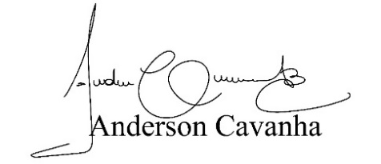
(Bruxão Cavanha – PL)
Vereador
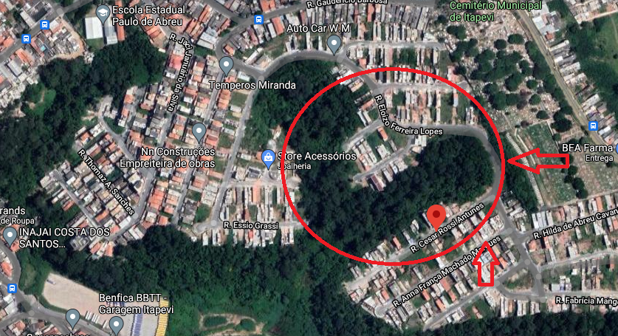

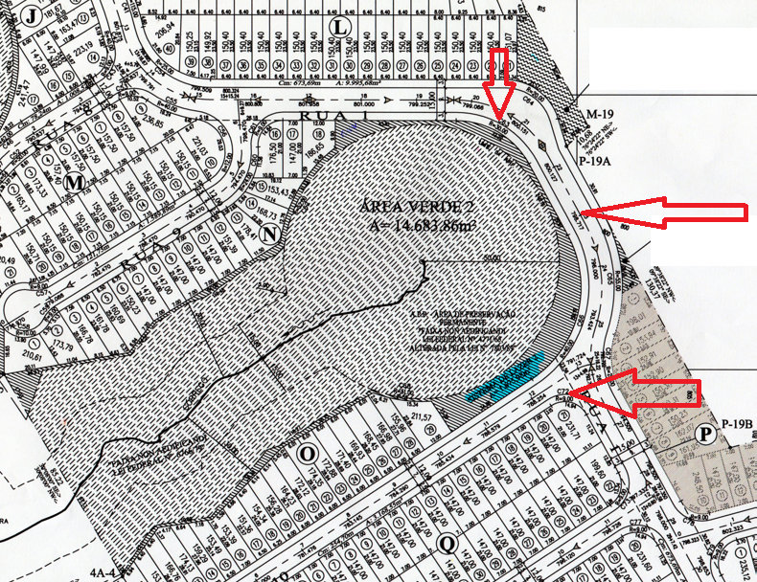
Mapa do bairro Vale do Sol II
